广东省汕头市澄海中学2010届高三上学期期中考试语文试题

本试卷共10页，24小题，满分150分。考试用时150分钟。
一、本大题4小题，每小题3分，共12分。
1．下列词语中加点的字，每对的读音都相同的一项是( )
A．歼灭／纤夫 跌宕／荡涤 蔓延／顺蔓摸瓜
B．气概／慷慨 湮没/殷红 模式／装模作样
C．畸形／绮丽 抒怀／枢纽 蹊跷／独辟蹊径
D．漂泊／剽窃 宽宥/保佑 弄权／弄巧成拙
2．下面语段中画线的成语，使用恰当的一项是（ ）
在秋季运动会长跑项目中，众多莘莘学子报名参赛，比赛过程中，我校李刚同学一马当先，其他选手只能望其项背。同学们拍手称快，为其加油。
A．莘莘学子 B.一马当先 C.望其项背 D.拍手称快
3．下列句子中，没有语病的一项是（ ）
A.朝韩双方能够重新回到谈判桌前，靠的是两国政府的共同努力，中、俄、美三国政府从中积极不懈的斡旋取得的。
B.在北京中关村中国科学院物理研究所四楼一间大会议室里，墙上一幅色彩斑斓的画引起记者的注意。
C.杭州地铁坍塌事件的教训太沉痛了，一定要采取措施，防止以后不再发生这种严重事故。
D.在交融与冲突并存的环境中，能否用东方雕塑语言来表达这个精神，恰恰是中国当代雕塑所欠缺的。
4．依次填入下文横线处的句子，与上下文衔接最恰当的一组是
（1）外交部发言人秦刚25日表示， ，要求印尼政府尽快释放中方渔民和渔船。
（2）语言的丰富多彩，往往就是思想的丰富多彩的反映。 ，很难写出生动活泼、严密周到的文章来的。因此，不从训练自己的思想着手来加强辞章修养，将很难有大的效果。
（3）温家宝表示，当前中德在各领域的互利合作进展顺利。双方要坚持从战略高度和长远角度处理两国关系， ，推动两国关系持续健康发展。
①中方对印尼有关当局抓扣中国渔船事件表示强烈不满

②印尼有关当局抓扣中国渔船事件引起中方的强烈不满
③一个思想僵化、粗枝大叶的人
④一个粗枝大叶、思想僵化的人
⑤保持高层交往，加强沟通和协作
⑥加强沟通和协作，保持高层交往
A．①③⑤ B．②③⑥ C．①④⑤ D．②④⑥
二．本大题7小题，共35分。
阅读下面的文言文，完成5～9题。
胶州柳西川，法内史之主计仆也。年四十余，生一子，溺爱甚至。纵任之，惟恐拂。既长，荡侈逾检，翁囊积为空。无何，子病，翁故蓄善骡，子曰：“骡肥可啖。杀啖我，我病可愈。”柳谋杀蹇劣者。子闻之，大怒骂，疾益甚。柳惧，杀骡以进，子乃喜。然尝一脔，便弃去。病卒不减，寻死，柳悼叹欲绝。
后三四年，村人以香社登岱。至山半，见一人乘骡驶行而来，怪似柳子。比至，果是。下骡遍揖，各道寒暄。村人共骇，亦不敢诘其死。但问：“在此何作？”柳子拱手曰：“适有小故，不暇叙间阔，明日当相谒。”上骡遂去。厌旦俟之，子果至，系骡厩柱，趋进笑言。众曰：“尊大人日切思慕，何不一归省侍？”子讶问：“言者何人？”众以柳对。子神色俱变，久之曰：“彼既见思，请归传语：我于四月七日，在此相候。”言讫，别去。
众归，以情致翁。翁大哭，如期而往，自以其故告主人。主人止之，曰：“曩见公子，情神冷落，似未必有嘉意。以我卜之，殆不可见。”柳啼泣不信。主人曰：“我非阻君，神鬼无常，恐遭不善。如必欲见，请伏椟中，察其词色，可见则出。”柳如其言。既而子来，问曰：“柳某来否？”主人曰：“无。”子盛气骂曰：“老畜产那便不来！”主人惊曰：“何骂父？”答曰：“彼是我何父！初与义为客侣，不意包藏祸心，隐我血资，悍不还。今愿得而甘心，何父之有！”言已出门，曰：“便宜他！”柳在椟中，历历闻之，汗流接踵，不敢出气。主人呼之出，狼狈而归。
异史氏曰暴得多金何如其乐所难堪者偿耳荡费殆尽尚不忘于夜台怨毒之于人甚矣！
（《聊斋志异·柳氏子》）
【注】厌旦：黎明。 夜台：坟墓，也指阴间。
5．对下列句子中加点词的解释，不正确的一项是
A．比至，果是 等到
B．适有小故，不暇叙间阔 广大

C．隐我血资，悍不还 凶狠
D．汗流接踵，不敢出气 脚跟
6．下列各组句子中，加点的词的意义和用法相同的一组是
A．①法内史之主计仆也 ②何父之有
B．①村人共骇，亦不敢诘其死 ②自以其故告主人
C．①翁大哭，如期而往 ②主人呼之出，狼狈而归
D．①众归，以情致翁 ②以我卜之，殆不可见
7．下列句子属于疑问句代词宾语前置的一项是
A．在此何作
B．言者何人
C．何不一归省侍
D．彼是我何父
8．下列对原文有关内容的分析和概括，不正确的一项是
A．柳西川四十余岁才生儿子，溺爱异常，言无不从。儿子生病，要把家中那头肥壮骡子
杀来吃，柳西川想换一头瘸腿的，儿子便寻死觅活。
B．柳氏子死去几年后，村里人却在泰山见到了他。他骑着一头骡子，对村里人颇为客气，
谦恭有礼，谈笑寒暄，但一谈起他父亲就变了脸色。
C．柳西川跑到泰山想见儿子，客店主人认为神鬼无常，劝他先藏起来。柳氏子满怀仇恨
陈说的一番话语，令藏在柜子里的柳西川冷汗淋漓。
D．作者认为，一下子得到很多钱财当然快乐无比，可偿还起来就不那么好受了；而将家
产几乎破费净尽，到了阴间还念念不忘，这怨恨也太厉害了。
9．断句和翻译。（10分）
(1)用“／”给文言文阅读材料的最后一个自然段断句。（3分）
异史氏曰暴得多金何如其乐所难堪者偿耳荡费殆尽尚不忘于夜台怨毒之于人甚矣！
(2)翻译下面的句子。（7分）
①既长，荡侈逾检，翁囊积为空。

②彼既见思，请归传语：我于四月七日，在此相候。

10．阅读下面一首词，然后回答问题。（7分）
浣溪纱【清】纳兰性德
谁念西风独自凉？ 萧萧黄叶闭疏窗。 沉思往事立残阳。
被酒莫惊春睡重， 赌书消得泼茶香。 当时只道是寻常。
【注】①被酒：醉酒。莫惊：不要惊扰。②赌书泼茶：李清照在《〈金石录〉后序》中叙述她婚后乡居时与丈夫赌书的情景，文中说：“余性偶强记，每饭罢，坐归来堂，烹茶，指堆积书史，言某事在某书某卷第几页第几行，以中否角胜负，为饮茶先后。中，即举杯大笑，至茶倾覆怀中，反不得饮而起。”
⑴在这首悼念亡妻的词中，作者通过追忆往事，从哪些方面来表现妻子？（4分）
⑵词的结句“当时只道是寻常”言尽意未尽，请说出未尽之意。（3分）
11．补写出下列名篇名句中的空缺部分。(任选3题，多选则按前3题计分)(6分)
⑴ 复道行空， ？ ，不知西东。（杜牧《阿房宫赋》）
⑵ 其业有不精，德有不成者， ， ，岂他人之过哉?
（宋濂《送东阳马生序》）
⑶ ， 。此情可待成追忆？只是当时已惘然！
（李商隐《锦瑟》）
⑷ 浩荡离愁白日斜，吟鞭东指即天涯。 ， 。
（龚自珍《己亥杂诗》）
三、本大题共4小题，共16分。
阅读下面的文字，完成12～15题。
国学不是一个“圈”
魏英杰
①已故作家王小波讲过一个驴和马的故事，大意是：驴来到草原上，看到了马，以为是表亲，于是快乐地奔了过去。草原上的马却从没有见过驴这玩意儿，以为是魔鬼，便被吓得一哄而散。
②如今的驴已在草原上疯狂繁殖，看似取代了马的主宰地位；被驴吓着的马，开始联络草原上所有的“原生动物”，一致对抗反客为主的驴。这样说，是因为想起了日前近百名学者组建“乾元国学博客圈”的事。专家学者济济一堂，看上去不仅是振兴国学，还大有拯救世界的架势。
③何谓国学？按照主办者给出的定义，乃“一国所有之学也”。且不说“一国所有之学”是什么概念，仅从标准答案来看，范围就大得吓人，先秦诸子是国学，魏晋玄学是国学，隋唐佛学

也是国学，明清小说，还是国学。这么一来，国学看上去就是一家大超市，至于卖的是什么，倒在于其次了。问题是，无论是哪家超市，肉和蔬菜能一个价吗？将咸菜当鸡肉卖，你愿意吗？
④再来看这百来号学者，有搞儒学研究的，也有那考古铲的，听说还有研究历代名人命数的，如今却被博客“圈”在了一起。如此拉郎配，在圈内是鸡同鸭讲，对外恐怕也只能各说各话。这个博客圈如果是一个学术交互平台的话，其中有很多学者基本构不成对话关系，即便作为一个统一学术品牌，其宣传效果也颇值得怀疑。
⑤进而言之，学者并不一定要高高在上，独来独往，但学术研究却注定是孤独的事业，于精妙微深之处，其中甘苦喜乐，唯有自知。所谓一箪食、一瓢饮，不改其乐，近乎学者的最高境界。以此来看，有的国学研究者还是太浮躁了些，以至于抵受不住时尚的诱惑。
⑥当然，学术研究是孤独的事业，搞学术却不能固步自封，更不能画地为牢。学术既是个体创造的结果，也是知识的联合体。国学一旦形成圈子化，也很可能走向学术的集体自杀。
⑦我并不怀疑国学——我更愿意称之为传统文化——的价值，但我认为，近代以来国人在对待传统文化上，一直徘徊在自卑与自大的极端情绪之中，从未有过平等、宽容开放的文化自信。
⑧西学渐入过程中，国学灭亡论载沉载浮，一直没有消停过。如果说其中还体现了一点文化危机感的话，却也附着了一种文化自卑感、虚无感乃至幻灭感。此外，博客圈主办者提到，有诺贝尔物理学奖得主称：“人类有生存下去，必须回到两千五百年前，到孔夫子那里去汲取智慧。”姑且不论这句话的真实性，因为西方学者的一句赞词而沾沾自喜，不免体现了某些国学家的文化自大心态。而无论自卑、虚无、幻灭，还是骄虚的自大情绪，均非对待传统文化的正常心态。
⑨“打倒孔家店”喊了近百年，孔子依然微笑着与我们相对；唐诗宋词元曲，红楼水浒三国，也一直是国人的精神盛宴。——国学并未衰亡，何来复兴之说？其真相就在于，近代以来我们关于传统文化的种种争论，一直无法摆脱文化冲突论的窠臼。但是，与其说中西文化处于截然对立的冲突之中，毋宁说这是一个你中有我、我中有你的文化交流过程。历史的进程，也已经毫无疑问地证实这一点。在这样的情势下，无论是国学衰微说，还是文化冲突论，都应该尽早申请破产。
⑩博客的本质是自由与开放，学术交流的要件是平等与宽容，而所谓国学博客圈的一切特征，不仅与博客精神相背，也偏离了学术之道。在全球化格局下，国学研究者有必要重新审视这种不无偏狭的文化观。——国学不是一个“圈”，学术更不能自我封闭。否则，真要像王小波先生所说的那样：“古宅闹鬼，树老成精，一门学问最后可能变成一种妖怪。”
12一13题为选择题，答案填在答题纸相应的位置。(12题选对两项给5分，选对一项给2分，多选不给分)

12．下列说法不符合原文意思的两项是（ ）（ ）（5分）
A．第一、二段中“驴”指的是源于西方的文化，“马”指的是国学。
B．所谓的“国学”里优劣参杂，不能笼统地提“振兴”国学。
C．国学研究者一定要做到安贫乐道，甘于淡泊，远离时尚。
D．“孔子依然微笑着与我们相对”的事实，证明了“振兴国学”的提法是不妥的。
E．文章结尾处，作者引用王小波的话，表达了对国学研究前景的忧虑。
13．下列对待传统文化的各种态度中，不属于作者所反对的的一项是（ ）（3分）
A．文化自卑感、虚无感乃至幻灭感 B．文化自大心态
C．中、西文化冲突论 D．文化危机感
14．根据文意，“国学不是一个‘圈’”，说说作者认为应该如何进行国学研究？（4分）
15．作者反对“乾元国学博客圈”的理由是什么？请分点列出。（4分）

四、本大题为选考内容的两组试题。每组试题3小题，共15分。
选考内容的两组试题分别为“文学类文本阅读”试题组和“实用类文本阅读”试题组。考生任选一组作答。作答前，务必先用2B铅笔在答题卡上填涂所选试题组对应的信息点。信息点漏涂、错涂、多涂的，答案无效。
（一）文学类文本阅读
阅读下面文字，完成16－18题。
我是一个善良的人
①蒋道理被公安局的人带走了!
②这个消息传出，不仅蒋道理的家人、亲友、邻居不信，就连医院里平时不怎么喜欢他的人也都不信：蒋道理可是一个善良的人，怎么可能会有事，居然还是敲诈勒索?搞错了吧?大家议论纷纷，不知所措，尤其是单位里心虚的同事更是人心惶惶。
③蒋道理可是个公认的善良人。他上学时勤奋好学，乐于助人，当过学生会副主席，勇救过落水儿童，每年都是“学雷锋标兵”；走上工作岗位后，他每个月都抽出一个双休日悄悄到农村给老乡义诊，因一次被误认为是骗子被扭送到派出所，真相大白后大家都为他的精神所感动，当地媒体得知情况后，还对他的先进事迹进行了报道。也正因此，遭到单位不少小肚鸡肠之人的嫉妒，说他出风头，想找他的茬，可私下交流时却又都找不出他的问题，甚至最后还有人不禁感叹地说：“蒋道理其实确实是一个善良的好人啊。”但年底评先进时，大家还是都默不作声地投了他

的反对票。院长对他其实也微有反感，起初蒋道理没被评上先进他也挺高兴，可是却一连几夜睡不着觉，后来独断专行增加了一个名额给了蒋道理，他良心才安。这么好的一个人，居然被公安局以涉嫌敲诈勒索罪逮捕了，他敲诈谁了，他勒索谁了?这不是开玩笑吗?可是当蒋道理爱人来到医院向领导哭诉冤屈，所有认识蒋道理的人才都确认：这个消息是真的。
④在审讯室，两名办案干警——一个经验丰富的老干警、一个年轻的新干警，对蒋道理进行了审讯。他们准备好了十八般武艺对付蒋道理，可都没用上，蒋道理就全“招”清楚了。老干警问蒋道理：“你知道你犯了什么罪吗?”蒋道理瞪着惊恐的双眼，仍是一副不解状：“我不知道。你们一定是冤枉我了!”老干警骂了他一句，说：“冤枉你?我问你，你在给病人开处方时都是怎么说的?”蒋道理振振有辞说：“我是一个善良的好人。除了一部分大款和全额报销的干部，我给每个患者开处方都是恰如其分的，没多开过一种药，哪怕是一块钱一瓶的。我处处为他们着想，为他们省钱，尤其是无权无势、经济困难的农民，他们面朝黄土背朝天，干一年活挣的钱还没有贪官的一顿饭钱多。”老干警严厉地说：“别扯远了。我问你，你在开处方时，是不是都征询患者的意见?”蒋道理说：“是。我跟他们说，我们医院已改制为民营医院了。黑心的院长让我们比原来更过分地多开药，开贵药。这不是侵害患者的利益吗？你们不是大款，不是全额报销的干部，靠工资或靠种地打工挣钱养活一家人，十分不容易，我不能昧着良心给你们开‘大处方’。但我也得吃饭，得养活一家人，如果你同意另支付我20或50元钱，我会恪守医生的职业道德，给你们开药，不让你们多花一分冤枉钱!”老干警又问：“你这样做持续了多长时间?”蒋道理说：“三年前。也就是医院改制后的第二年。医院改制后的第一年，我不愿给病人开‘大处方’，结果每个月工资都是医院平均工资的零头，我没有办法才想出这一招!”老干警说：“你这项收入平均每个月是多少？”蒋道理说：“两千多，加上基本工资，正好是医院的平均工资。”老干警说：“一年是两万六，三年是七万八？”蒋道理说：“是。”老干警猛地一拍桌子，说：“你这就是敲诈勒索！”蒋道理辩解说：“这怎么叫敲诈勒索？是他们自愿的，我没逼迫任何人，他们不愿意的我也没强求，而且处方也没因此而过分开。况且，我给他们省了多少钱？平均每个人至少都有几百元!那些不经患者同意就开‘大处方’的人，他们每个月的收入是我的几倍，他们都不犯法，我怎么就犯法了？”
⑤老干警把年轻警察作的笔录给蒋道理看，蒋道理看后，与自己所述无异签了字。老干警收起卷宗，叹息着对蒋道理说：“他们是合法的，你是犯罪呀。你可真是个法盲啊!”
⑥一个月后开庭。法庭内座无虚席。因事实清楚，审判长当庭宣判，判处蒋道理有期徒刑两年，没收全部非法所得。蒋道理情绪激动，顿时失控，大嚷：“我没有罪！我为他们哪个人不省

下几百块钱的医药费？那些开‘大处方’的让他们多花了那么多冤枉钱的人都没有罪，为什么给他们省钱的人有罪?”
⑦坐在旁听人群中的医院院长咬牙切齿地说：“判得太轻了!这种人应该判死刑!”
⑧作为证人出庭的一位被敲诈过50元的农民，这时才恍然大悟，一时热泪满面，喃喃自语说：“也许。他真是一个善良的好人啊……”
16．文章的主人公名字是“蒋道理”，这样起名的用意是什么?(4分)

17．小说有多处情节具有讽刺性，请选择一处加以赏析。(5分)

18．近年来，医德医术确实是个备受关注的问题。本篇小说也是以“医疗”为背景的一个小故事。试结合文本和现实谈谈你对小说所反映的社会问题的看法。(6分)

（二）实用类文本阅读
阅读下面的文字，完成19—21题。
不朽的贝多芬 罗曼·罗兰
①在大风雨中，大风雪中，一声响雷中，1827年3月26日，贝多芬咽了最后一口气，一只陌生的手替他阖上了眼睛。
②贝多芬！多少人颂赞他艺术上的伟大。但，贝多芬远不止是音乐家中的第一人。他是近代艺术的最英勇的力。对于一般受苦而奋斗的人，他是最大、最好的朋友。当我们对世界的劫难感到忧伤时，他会到我们身旁来，好似坐在一个穿着丧服的母亲旁边，一言不发，在琴上唱着他隐忍的悲歌，安慰那哭泣的人。当我们斗争到疲惫的辰光，到这意志与信仰的海洋中浸润一下，将获得无可言喻的裨益。
③贝多芬分赠我们的是一股勇气，一种奋斗的欢乐。他在《致不朽的爱》一信中有言：“当我有所克服的时候，我总是快乐的。”《致韦格勒》一信中又说：“我愿把生命活上千百次……我非生来过恬静的日子的。”他还分赠我们一种感到与神同在的醉意。他仿佛在和大自然不息的沟通之下，竟感染了自然的深邃的力。申德勒说：“贝多芬教了我大自然的学问，在这方面的研究，他给我的指导和在音乐方面没有分别。使他陶醉的并非自然的律令，而是自然的基本威力。”格里尔巴策对贝多芬钦佩之中含有惧意，在提及他时说：“他所到达的那种境界，艺术竟和犷野与古怪的元素混合为一。”舒曼提到《第五交响曲》时也说：“尽管你时常听到它，它对你始终有一

股不变的威力，有如自然界的现象，虽然时时发生，总教人充满着恐惧与惊异。”贝多芬的密友申德勒赞叹：“他抓住了大自然的精神。”——这是不错的：贝多芬是自然界的一股力；一种原始的力和大自然其余的部分接战之下，便产生了荷马史诗般的壮观。
④贝多芬的一生宛如一天雷雨的日子。——先是一个明净如水的早晨，仅仅有几阵懒懒的微风，但在静止的空气中，已经有隐隐的威胁，沉重的预感。然后，突然之间巨大的阴影卷过，悲壮的雷吼，充满着声响的、可怖的静默，一阵复一阵的狂风，有如《英雄交响乐》与《第五交响乐》。然而白日的清纯之气尚未受到损害。欢乐依然是欢乐，悲哀永远保存着一缕希望。但自1810年后，心灵的均衡丧失了。目光变得异样。最清楚的思想，也看来似水汽一般在升华：忽而四散，忽而凝聚，它们的又凄凉又古怪的骚动，罩住了心；往往乐思在薄雾之中浮沉了一二次以后，完全消失了，淹没了，直到曲终才在一阵狂飙中重新出现，即是快乐本身也蒙上苦涩与犷野的性质。所有的情操里都混和着一种热病，一种毒素。
⑤贝多芬1810年5月2日致韦格勒书中有言：“噢，人生多美，但我是永远受着毒害……。”黄昏来临，雷雨也随着酝酿。尔后是沉重的云，饱蓄着闪电，把黑夜染成乌黑，夹带着大风雨，那是《第九交响乐》的开始。——突然，当风狂雨骤之际，黑暗裂了缝，夜在天空被赶走，由于意志之力，白日的清明重又还给了我们。
⑥什么胜利可和这场胜利相比？波拿巴的哪一场战争？奥斯特利茨——拿破仑1805年12月大获胜利之地那一天的阳光？曾经达到这种超人的努力的光荣？曾经获得这种心灵从未获得的凯旋？一个不幸的人，贫穷，残废，孤独，由痛苦造成的人，世界不给他欢乐，他用他的苦难来铸成欢乐，好似他的那句豪语所说的——那是可以总结他一生，可以成为一切英勇心灵的箴言——“用痛苦换来欢乐。”
（选自《贝多芬传》，傅雷译，译林出版社2000年版）
19．文章开篇写了贝多芬去世时天气的恶劣和“陌生的手替他阖上了眼睛”这一细节，有何作用？请分别说明。（4分）

20．这篇评传中，作者多处引用贝多芬书信中的原话和他人的评语，简要分析这样引用的作用。（5分）
21．作者说贝多芬“是近代艺术的最英勇的力”，这些“力”给我们哪些启示？（6分）
五、本大题2小题，每小题6分，共12分。
22．下列是近年来我国汽油价格与国际汽油价格（美元/桶）的变化对照图，实线代表国内油价

变化情况，虚线代表国际油价变化情况。请根据图示，补充下面文段中A、B、C处空缺的内容（不得出现数字），使上下文语意连贯。（6分）
对比国内外油价变化，我们可以得出三条结论：
（1）从价格的总体水平来看，_____A_____，国内消费者无疑要承受更大的消费压力；
（2）从价格的变化幅度来看，_____B_____，究其原因，国际原油价格对市场的供求变化更为敏感，而国内油价则更多受到人为因素（例如国家发改委为了确保经济平稳发展而进行宏观调控）影响。
（3）从价格涨跌的同步性来看， C ，由此可见，国内油价要真正实现与国际油价接轨，仍然任重道远。
23．以形象化的语言描绘抽象的情思，可使读者获得更鲜明的印象、更具体的感动，例如，用“母爱是阳台上晒干的衣服，暖暖的，充满太阳的气味”，比“母爱是世间最温馨无私的爱”更加具体可感。请你仿照上面例句，选取“友情”、“悲伤”、“孤独”中的两种，根据你的体会，进行形象的描写。不可沿用例句的意象。（6分）
六、本大题1小题，60分。
24.作文（60分）
阅读下面的文字，根据要求作文。（60分）
你攀上山顶，自豪地抹一把汗水，总忍不住回头俯瞰崎岖的来路；你被眼前的美景深深吸引，常忍不住回头将美景连成一片；你在人海中匆匆而行，忽然感到一张面孔似乎很熟，便总忍不住回头张望……生活中，经常“回头看看”，会引起我们许多感慨和思考，给我们许多启发和感悟。
请以“回头看看”为标题，写一篇文章。要求：立意自定，除诗歌外，文体不限，不少于800字。

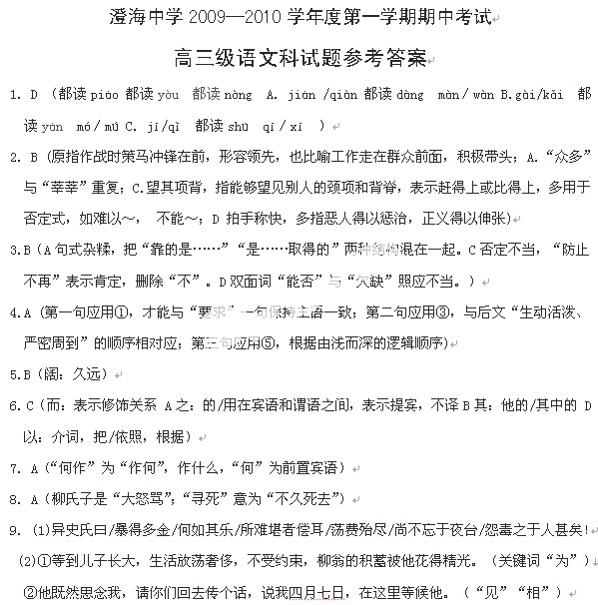
【参考译文】
山东胶州有个叫柳西川的，是法内史负责算账的仆人，年龄四十多岁，才生下一个儿子，他对儿子十分溺爱，放纵他，只怕违背了他的心意。等到儿子长大，生活放荡奢侈，不受约束，柳翁的积蓄被他花得精光。没多久，儿子生病。柳翁原本喂养了几头骡子，儿子说：“骡子肉好吃，杀了它给我吃，我的病就可以好了。”柳翁想杀那只跛腿的骡子，儿子听说后，就发火大骂，病更加沉重。柳翁害怕，把肥骡子杀了给他吃，儿了这才高兴起来。但他只尝了一块骡子肉就扔掉了，病终于没有减轻，不久就病死了。柳翁悲伤得要死。
过了三四年，村里人到泰山进香，走到山腰时，看见一人骑着骡子很快走来，很像柳翁的儿子。等他到了跟前，果真是这样。柳翁的儿子下骡向大家一一作揖，说了客套话。村里人都很

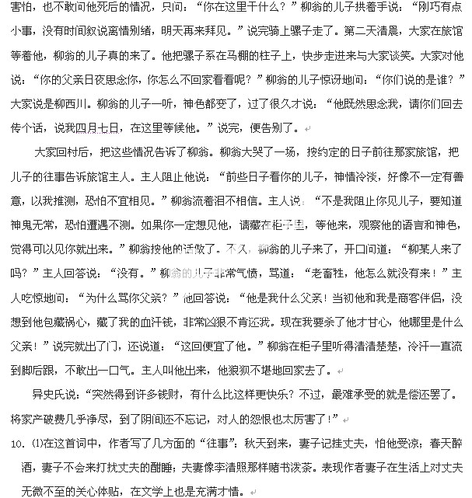
⑵人生常有这样的情况：当时以为是很平常的事，等到事情已成过去，追忆起来，才会觉得那是多么宝贵，多么值得珍惜！然而，这一切已经是不可复得了。
11．⑴ 不霁何虹 高低冥迷
⑵ 非天质之卑，则心不若余之专耳
⑶ 沧海月明珠有泪，蓝田日暖玉生烟
⑷ 落红不是无情物，化作春泥更护花
12. C、E（ C项作者只是对某些国学研究者“抵受不住时尚的诱惑”的浮躁心态不以为然，并非认为一定要远离时尚。 E项引用王小波的话本意是强调国学研究应该改变一些错误的态度）

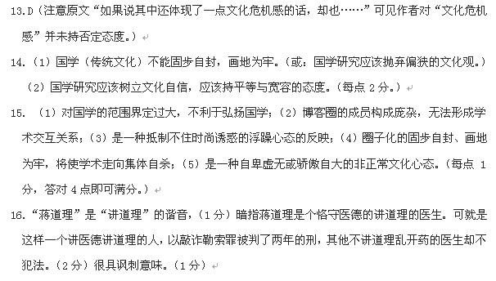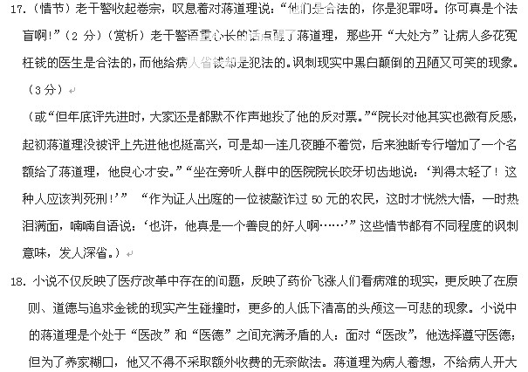
处方，不但得不到同事的理解还受到领导的憎恨，甚至触犯了法律，这种黑白颠倒的现象令人深思（观点2分，联系文本2分，分析2分。）
19.（1）渲染贝多芬去世时的天气恶劣（或：渲染沉痛悲伤的氛围）（1分），象征贝多芬一生遭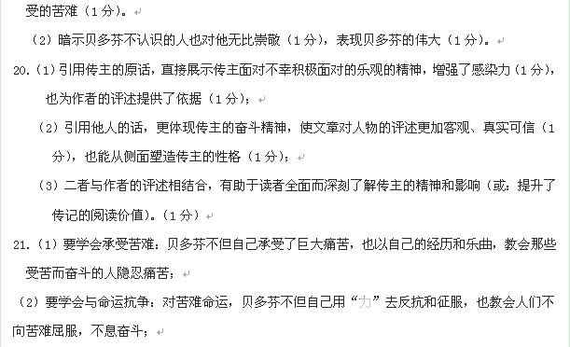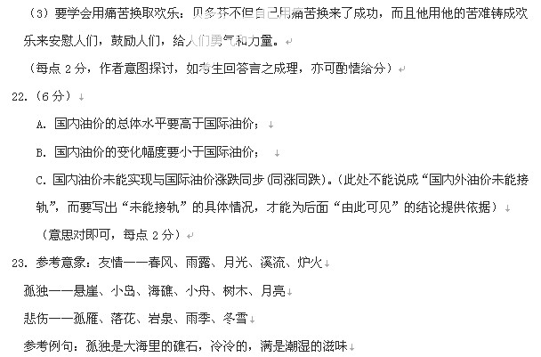
友情是窗台盛开的月季，灿灿的，弥漫春天的气息
悲伤是山间呜咽的岩泉，幽幽的，充满冬天的寒意
（每句3分，恰当的比喻和描述，2分；句式基本一致，1分。）
24．（参照高考作文评分标准）

